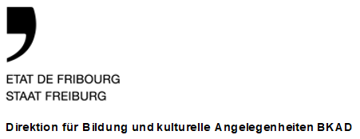
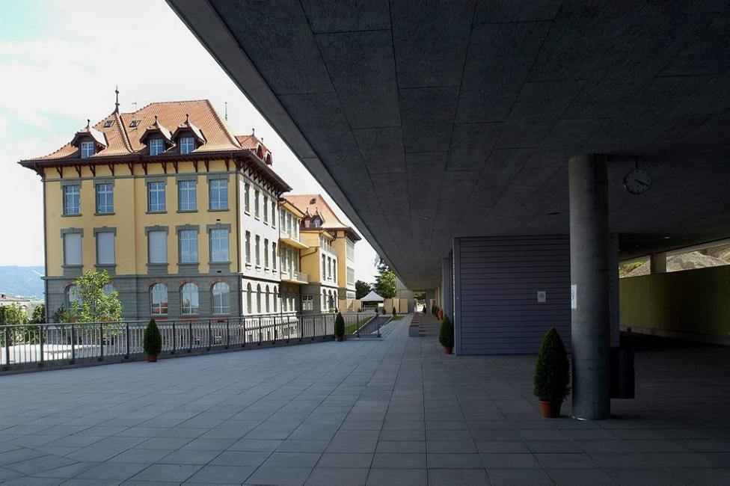
PRAKTIKA
HEFT

Zur Erlangung des Fachmittelschulausweises
Fachmittelschule Freiburg
Avenue du Moléson 17
CH-1700 FREIBURG

+ 41 26 305 65 65
ecgf-fmsf@edufr.ch | www.fmsffr.ch

Berufsfeld

Name:
Vorname:
Geburtsdatum:
Klasse: ____ / Nr. _____

Praktikumsreglement
- Vorgaben
Den Richtlinien der EDK (Schweizerische Konferenz der kantonalen Erziehungsdirektoren) vom 25. Oktober 2018, Art.10 (des Reglements betreffend die Anerkennung der Abschlüsse von Fachmittelschulen, in der Folge RAAF) folgend, ist „ein betreutes ausserschulisches Praktikum von mindestens 2 Wochen“ obligatorischer Bestandteil der Ausbildung an Fachmittelschulen (FMS).
- Ziele
Nach ebendiesen EDK-Richtlinien vom 25. Oktober 2018 (Art.10 des RAAF) "dient das Praktikum der Stärkung der Sozial- und Selbstkompetenz und kann als Orientierungspraktikum vor der Berufswahl den Entscheid für ein bestimmtes Berufsfeld unterstützen".
- Allgemeine Ziele
Das Praktikum soll dem Kandidaten/der Kandidatin ermöglichen:
- sich Kenntnisse aneignen und sich mit dem Berufsfeld vertraut machen;
- sein/ihr Interesse für diese Aktivitätsbereiche bestätigen;
- seinen/ihren Berufsentscheid bestätigen helfen im Sinne einer Verstärkung des motivierten Weiterstudiums.
- Spezielle Ziele
Das Praktikum verfolgt vor allem die folgenden Ziele:
- korrektes Ausführen von einfachen Aufgaben, welche die Bezugsperson aufgetragen hat;
- Führen eines Praktikumstagebuches;
- einfache Integration in eine Arbeitsgruppe (Personal der Institution);
- angepasster Kontakt mit den Pflegeempfängern/Heimbewohnern/Schülern der Institution.
- Anweisungen für das Praktikum

3.1 Vor dem Praktikum

a) Vor Beginn des Praktikums erledigt der/die zukünftige Praktikant/in folgendes:

- er verfasst einen Lebenslauf (Curriculum Vitae), dies nach der verfügbaren Vorlage (siehe www.fmsffr.ch / Dienste / Berufsinformation und -beratung);

- er schreibt einen Motivationsbrief für die Institutionen, dies nach der verfügbaren Vorlage (siehe www.fmsffr.ch / Dienste / Berufsinformation und -beratung);
- er verfasst die Ziele und Erwartungen des Praktikums (siehe www.fmsffr.ch / Dienste / Berufsinformation und -beratung). Der/die Praktikant/in erklärt seine beruflichen und menschlichen Ziele, seine Erwartungen, seine Hoffnungen, seine Befürchtungen…
Dieser erste Teil muss der Bezugsperson am ersten Praktikumstag ausgehändigt werden.

b) Der/die zukünftige Praktikant/in nimmt rechtzeitig Kontakt auf mit der Bezugsperson zur Klärung der Modalitäten des Praktikums (Stundenpläne, Ausrüstung, Essensmöglichkeiten usw.). Das Praktikum ist grundsätzlich unentgeltlich.

3.2 Wichtige Punkte während des Praktikums

- Allgemeines
- Der/die Praktikant/in übergibt der Bezugsperson sein/ihr Praktikumsheft mit dem Lebenslauf, dem Motivationsbrief und den Zielen des Praktikums.
- Der/die Praktikant/in verfügt über eine aktive und positive Einstellung gegenüber dem Personal und den Pflegeempfängern/Heimbewohnern/Schülern…
- Pünktlichkeit ist selbstverständlich!

- Verhalten des/der Praktikanten/in
- Kein Gebrauch des Handys.
- Kopfhörer werden im Schrank des Umkleideraumes versorgt.
- Schmuckgegenstände ebenfalls (Armbänder, Ringe, grosse Ohrringe, Piercings im Gesicht), dies vor allem im Gesundheitsbereich.
- Hygieneregeln einhalten (sich waschen, Schweissgeruch vermeiden...), es empfiehlt sich, lange Haare zusammenzubinden, kurze Fingernägel sind für alle Beteiligten besser.
- Bequeme und lautlose Schuhe ermöglichen ein konfliktfreies Arbeiten, dies vor allem im Gesundheitsbereich.
- Tragen eines Kurzarm-T-Shirts, ohne Dekolleté und ohne eine moralisch zweifelhafte oder verletzende Aufschrift: Eine angepasste Kleidung ist für jegliche Arbeiten unerlässlich!
- Das Pflichtenheft der Institution ist strickt zu befolgen (keine Kompetenzüberschreitungen).

- Achtung des Berufsgeheimnisses
- Nicht zu präzise über die Arbeit sprechen, so dass Personen erkannt werden können.
- Nicht auf indiskrete Fragen antworten.
- In der Familie oder im Kreise von Freundesgruppen ist unvorsichtiges Plaudern zu vermeiden.
- Keine Namen im Praktikumsbericht nennen (ausser den der Bezugsperson in der Institution).
- Schweigen ist in Zweifelsfällen die beste Haltung.
- Das Unterlassen von Kommentaren auf sozialen Netzen ist geboten.

- Krankheit
- Im Falle von Krankheit informiert der/die Praktikant/-in:
- zuerst die Begleitperson am Praktikumsort vor Beginn des Arbeitstages,
- anschliessend den Verantwortlichen der Berufsinformation.
- Falls die Abwesenheit länger dauert, kontaktiert der/die Praktikant/-in seine Bezugsperson täglich.
- Ab dem dritten Tag der Abwesenheit beschafft sich der/die Praktikant/-in ein Arztzeugnis, übergibt dieses der Bezugsperson; eine Kopie geht an den Verantwortlichen der Berufsinformation.

- Schwierigkeiten
Falls grosse Schwierigkeiten auftreten sollten (schwerwiegende Spannungen während des Praktikums, systematische Beschäftigung mit den Zielen nicht entsprechenden Dingen…), nimmt der/die Praktikant/-in umgehend Kontakt mit dem Verantwortlichen der Berufsinformation auf.

- Letzter Praktikumstag
Der/die Praktikant/-in legt der Begleitperson seinen/ihren Praktikumsbericht zur Einsicht vor. Im Idealfall liest und ergänzt die Bezugsperson den Praktikumsbericht im Verlaufe des Tages.

- Praktikumsheft

Das Praktikumsheft muss zur Vollständigkeit und zur Validation mindestens folgendes enthalten:

- Das Praktikumsreglement;
- Den aktualisierten Lebenslauf (Curriculum Vitae) (siehe 3.1);
- Den Motivationsbrief für die Institutionen (siehe 3.1);
- Die Ziele des Praktikums (siehe 3.1);
- Den "Bericht des/der Praktikanten/-in" (siehe 5);
- Den "Bericht der Bezugsperson" (siehe 6).

- Der "Bericht des/der Praktikanten/in"

Der Bericht des/der Praktikanten/-in muss mindestens die folgenden Angaben enthalten:

    - Die Ziele und Erwartungen des/der Praktikanten/-in: Diese sind vor Beginn des Praktikums zu schreiben.
    - Eine Zusammenfassung der Aktivitäten des/der Praktikanten/-in: Dies im Stile eines Praktikumstagebuches mit einer Aufzählung der beobachteten und durchgeführten Aktivitäten während des Praktikums.
    - Eine persönliche Einschätzung der Arbeitsatmosphäre und der Integration in die Arbeitsgruppe: Analyse der eigenen Einstellung, der eigenen Entwicklung, der Schwierigkeiten, allgemeiner und spezieller Art, illustriert durch konkrete Beispiele.
    - Eine persönliche Einschätzung des eigenen Verhaltens gegenüber den Pflegeempfängern / Heimbewohnern / Schülern der Institution: Analyse der eigenen Einstellung, der eigenen Entwicklung, der Schwierigkeiten, allgemeiner und spezieller Art, illustriert durch konkrete Beispiele.
    - Eine Bilanz des Praktikums: Dies in Form einer Gegenüberstellung der Ziele und Erwartungen mit dem Erlebten im Praktikum, zudem Überlegungen zur beruflichen Zukunft.

Das Layout muss folgende Punkte beachten:
- Ränder: oben: 2,5 cm unten: 2,5 cm links: 2,5 cm rechts: 2,5 cm
- Schriftart: Arial 11
- Zeilenabstand: 1.5
- Text: Blocksatz
- Kopfzeile: NAME Vorname (Klasse) – Praktikumsberuf – Ort – Daten
- Fusszeile: Orientierungspraktikum, FMS Freiburg, Seitennummer
- Der/die Praktikant/-in speichert und belässt sein/ihr Dokument auf dem Schulserver bis zum Abschluss der Plagiatskontrolle.

- Der "Bericht der Bezugsperson"
Die Bezugsperson füllt ihren Bericht aus, nachdem sie den Bericht des/der Praktikanten/in gelesen und akzeptiert hat.

- Frist der Abgabe des Praktikumsheftes
Das Praktikumsheft muss spätestens zwei Wochen nach Beendigung des Praktikums an den Verantwortlichen der Berufsinformation der FMS abgegeben werden.

- Validation
Das vollständige Praktikumsheft muss dem Verantwortlichen der Berufsinformation der FMS zur Validation vorgelegt werden.

Ein nicht vollständiges oder nicht konformes Praktikumsheft kann abgelehnt werden. In diesem Fall muss das Praktikumsheft korrigiert und vervollständigt werden. Der/die Praktikant/in beachtet sowohl Inhalt als auch Form (Orthografie) des Berichtes.

Ein nicht validiertes Praktikum kann dazu führen, dass die Einschreibung für die Prüfungen zur Erlangung des Fachmittelschulzeugnisses verunmöglicht wird (Art.10 des RAAF der EDK).

Ecole de culture générale Fribourg ECGF
Fachmittelschule Freiburg FMSF

Avenue du Moléson 17, 1700 Fribourg

T +41 26 305 65 65, F +41 26 305 65 70
www.fmsffr.ch
—
Dieses Dokument befindet sich auf www.fmsffr.ch Dienste Berufsinformation und -beratung

Bericht der bezugsperson

Bezugsperson | Name der Institution:  Abteilung / Einheit:  Adresse der Institution:  Name der Bezugsperson:  Funktion in der Institution:  Telefonnummer: ___ - ___ . __ . __  E-Mail: @

Praktikant | Die Bezugsperson hat den/die folgende/n Praktikanten/in empfangen:  Name des/der PRAKTIKANTEN/IN:  Vorname des/der Praktikanten/in:  Dauer des Praktikums: vom bis  Anzahl Stunden pro Tag: Anzahle Tage:

Nachdem Sie den Bericht des/der Praktikanten/in gelesen haben, beantworten Sie bitte folgende Fragen.
Dieser Fragebogen wurde erstellt um ein Maximum von verschiedenen Praktikumstypen abzudecken, welche den Praktikanten offenstehen. Aus diesem Grund kann die eine oder andere Frage für Ihre Institution nicht genau passend erscheinen. In diesem Fall können Sie dies als "nicht beobachtbar" beantworten.

Alle Praktikanten kennen die wichtigen Punkte zur Erstellung ihres Berichtes (Inhalt und Form). Aus diesem Grund kann eine Bezugsperson den Bericht seines/ihrer Praktikanten/in auch zurückweisen, falls sie diesen zu deskriptiv, unvollständig, unangepasst und/oder zu viele Schreibfehler aufweisend erachtet. Die FMSF sanktioniert jeden nicht angemessenen Bericht!

1. Allgemeines

- Hat der/die Praktikant/in Ihnen sein/ihr Praktikumsheft (mit Lebenslauf, Motivationsbrief
und den Zielen des Praktikums) ab dem ersten Tag vorgelegt? Ja Nein
- War der/die Praktikant/in alle Tage während des Praktikums anwesend? Ja Nein
- Hat der/die Praktikant/in Sie im Falle einer Abwesenheit in Kenntnis gesetzt? Ja Nein
und war die Abwesenheit akzeptabel? Ja Nein
Weitere allfällige Bemerkungen: ………………………………………………………………………………………..
……………………………………………………………………………………………………………………….
2. Einschätzung des Berichtes des/der Praktikanten/in:

- Haben Sie den Bericht des/der Praktikanten/in akzeptiert? Ja Nein
Falls nicht, warum?

völlig teilweise überhaupt nicht
- Scheint Ihnen die Einschätzung des/der Praktikanten/in
korrekt?

3. Allgemeine Einschätzung des/der Praktikanten/in:
Nicht
Wie ist Ihre Einschätzung bezüglich… sehr gut gut mittelmässig schlecht beobachtbar
- der Motivation des/der Praktikanten/in?
- seines/ihres Interesses für diese Aktivität?
- seiner/ihrer Vorstellung des Berufes?
- seines/ihres Respektes der Regeln Ihrer Institution?
- seiner/ihrer Pünktlichkeit?

4. Einschätzung des/der Praktikanten/in bezüglich des Umgangs: (Einstellung, Kontakt…)
Nicht
Wie ist Ihre Einschätzung bezüglich… sehr gut gut mittelmässig schlecht beobachtbar
- des Zuhörens gegenüber Bezugsperson/Personal?
- des Verhaltens gegenüber Bezugsperson/Personal?
- des Verhaltens gegenüber den Klienten?
- der Integration in die Arbeitsgruppe allg.?

5. Einschätzung des/der Praktikanten/in bezüglich seiner/ihrer persönlichen Kapazitäten:
Nicht
Wie ist Ihre Einschätzung bezüglich… sehr gut gut mittelmässig schlecht beobachtbar
- der Beobachtungsgabe des/der Praktikanten/in?
- der Konzentration zur Ausführung von Aufgaben?
- der Geschicklichkeit zur Ausführung von Aufgaben?
- der Fähigkeit Sicherheitsregeln zu respektieren?
- der Stressresistenz?
- der Anpassung an den Arbeitsrhythmus?
- der Fähigkeit Verantwortung zu übernehmen?
- der Fähigkeit der Selbsteinschätzung?

6. Bemerkungen bezüglich Ihrer obiger Antworten und/oder Ratschläge/Vorbehalte/Ermutigungen.

7. Ich wünsche einen Kontakt mit dem Verantwortlichen der FMSF Ja Nein
falls ja, kontaktieren Sie mich über folgende Tel.Nr.:
oder über E-Mail:
Name der Institution:

Ort und Datum: Unterschrift:

